**SISTEM MANAJEMENT BASIS DATA**

**RANCANGAN DATABASE RETAIL**



**LATIFAH HANIF**

**L200150038**

**PROGRAM STUDI INFORMATIKA**

**FAKULTAS KOMUNIKASI DAN INFORMATIKA**

**UNIVERSITAS MUHAMMADIYAH SURAKARTA**

**KATA PENGANTAR**

Puji syukur kehadirat Allah yang maha Esa atas petunjuknya,rahmat, dan hidayah-Nya saya dapat menyelesaikan tugas “ PERANCANGAN ENTITY RELATIONSHIP DIAGRAM (ERD)” dengan baik dan dalam waktu yang ditetapkan.

Makalah ini saya susun berdasarkan pengalaman dan ilmu yang saya peroleh selama saya mengikuti kegiatan perkuliahan di Universitas Muhammadiyah Surakarta (UMS).

Makalah yang saya tulis ini dibuat dalam rangka memenuhi tugas matakuliah sistem manajement basis data. saya menyadari makalah ini tidak akan tersusun dengan baik tanpa adanya bantuan dari pihak-pihak terkait. Oleh karna itu pada kesempatan ini tidak lupa saya ucapkan terima kasih kepada :

1. Bapak bana handagha selaku dosen pengajar mata kuliah sistem manajement basis data.

Semoga makalah ini dapat memberikan pengetahuan yang lebih luas kepada pembaca. Walaupun makalah ini mempunyai kelebihan dan kekurangan. Penyusun membutuhkan kritik dan saran dari pembaca yang membangun. Terimakasih.

Klaten, 3 Oktober 2017

Latifah hanif

**Gambar Entity Relationship Diagram (ERD).**

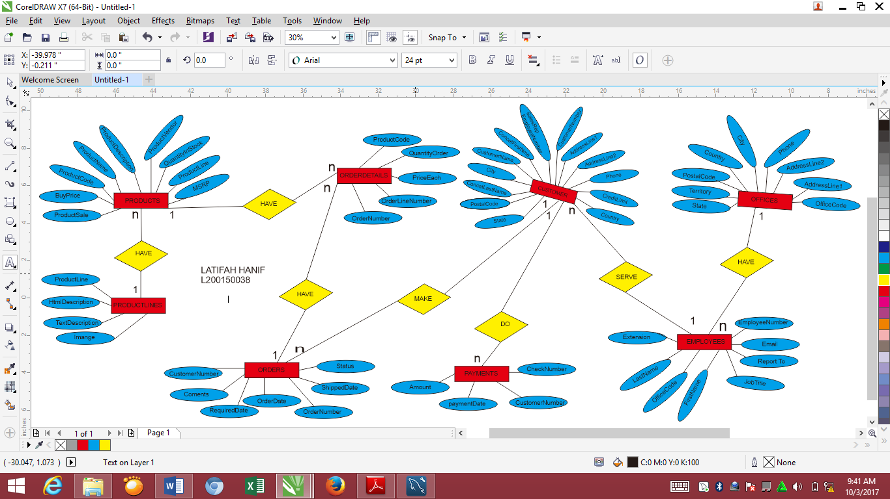

Nb. Gambar saya buat dari CorelDRAW

KETERANGAN :

* Atribut
* Entitas
* Relasi
* Kardinalitas
* N : 1 = Many to One.
* 1 : N = One to Many.

**KETERANGAN DETAIL :**

**ERD** merupakan suatu model untuk menjelaskan hubungan antar data dalam basis data berdasarkan objek-objek dasar data yang mempunyai hubungan antar relasi. ERD untuk memodelkan struktur data dan hubungan antar data, untuk menggambarkannya digunakan beberapa notasi dan simbol.

**Entitas adalah** objek dalam dunia nyata yang dapat dibedakan dengan objek lain, sebagai contoh pada gambar diatas yaitu : Customer, Offices, Productlines, Employees, Orders, Product,OrderDetail,Payment.

**Atribut adalah**Setiap entitas pasti mempunyai elemen yang disebut atribut yang berfungsi untuk mendeskripsikan karakteristik dari entitas tersebut. Isi dari atribut mempunyai sesuatu yang dapat mengidentifikasikan isi elemen satu dengan yang lain.

**Ada dua jenis Atribut :**

* Identifier (key) digunakan untuk menentukan suatuentity  secara unik (primary key).
* Descriptor (nonkey attribute) digunakan untuk menspesifikasikan karakteristik dari suatu entity yang tidak unik.

**Relasi adalah** hubungan antara beberapa entitas.

**Kardinalitas** menyatakan jumlah himpunan relasi antar entitias. pemetaan kardiniliat terdiri dari

* one-to-one :sebuah entitas pada A berhubungan dengan entitas B paling banyak 1.
* one-to-many : sebuah entitas pada A berhubungan dengan entitas B lebih dari satu.
* many-to-many : sebuah entitas pada A berhubungan dengan entitas B lebih dari satu dan B berhubungan dengan A lebih dari satu juga,

**Key** di dalam database berfungsi sebagai suatu cara untuk mengidentifikasi dan menghubungkan satu tabel data dengan tabel yang lain.

1. **Candidate key**adalah suatu atribut atau satu set minimal atribut yang hanya mengidentifikasikan secara unik untuk suatu kejadian spesifik dari entitas.
2. **Primary key**  
   Primary Key adalah suatu aturan yang berguna untuk memastikan bahwa setiap baris data pada tabel bersifat unik ( berbeda antara baris satu dengan baris lainnya
3. **Foreign Key**  
   Foreign Key adalah kolom atau field pada suatu tabel yang berfungsi sebagai kunci tamu dari tabel lain. **Foreign Key** sangat berguna bila kita bekerja dengan banyak tabel yang saling berelasi satu sama lain.